12,5cm Handfass-St. 150mm azur aktiv C Markierung: 553001 - azur aktiv

Agrob Buchtal Solar Ceramics

Eigenschaften

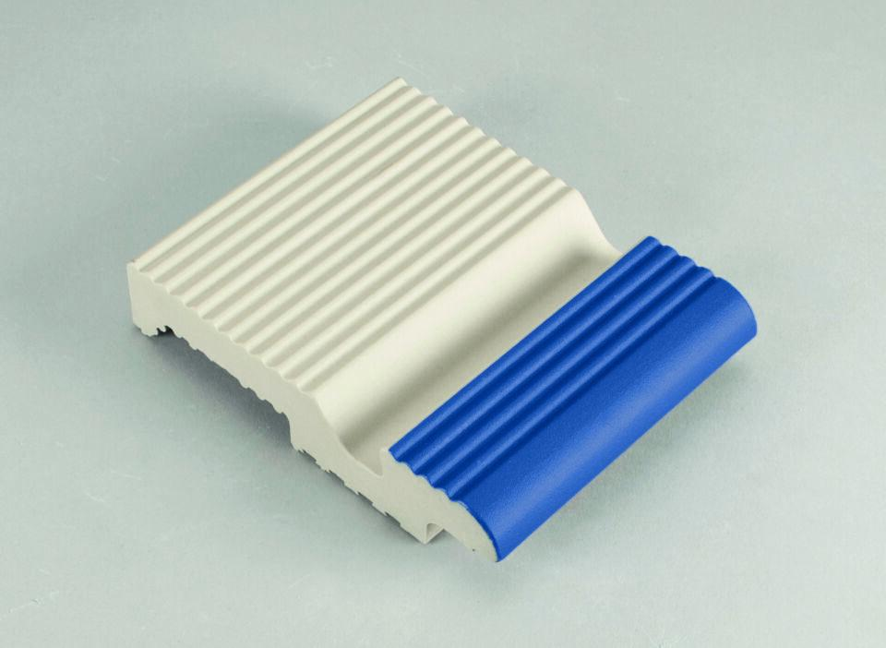

GTIN:

4012767948415

HAN:

553001-59425

Bewertungsgruppe Rutschgefahr

C

Farbton

blau

Oberfläche

profiliert

Produkt

Handfasssteine

Werkstoff

Steinzeug

Breite (mm)

150,00

Dicke (mm)

30,00

Länge (mm)

119,00

Klassifizierung Keramik

glasiert, DIN EN 14411 Alb

Serie

Beckenkopfsystem Finnland